闽委工办〔2020〕22号

关于举办省直机关学习宣传贯彻党的
十九届四中全会精神知识竞赛活动的通知

省直各单位机关党委、直属总支（支部），中央驻闽企业党委：
受新冠肺炎疫情影响，经研究，原定于今年4月份举办的党的十九届四中全会精神知识竞赛活动，延至10月份。现将具体事项通知如下：
一、竞赛时间
2020年10月11日（星期日），比赛采取一赛制，分两场进行，上午9:00—11:00（第一场）；下午15:00—17:00（第二场）。
二、竞赛地点
省直机关工委党校（福州市鼓楼区琴亭路91号）
三、参赛对象
党组织关系、群团组织关系隶属省直机关工委管理的在编干部职工。每个单位参赛队员3名，其中至少1名四级调研员及以上干部。
四、竞赛内容
1．《中国共产党章程》
2.《中共中央关于坚持和完善中国特色社会主义制度 推进国家治理体系和治理能力现代化若干重大问题的决定》
3.《习近平谈治国理政》第一、二、三卷
4.《习近平在厦门》《习近平在宁德》《习近平在福州》《习近平在福建》系列采访实录
5.《中共福建省委深入贯彻<中共中央关于坚持和完善中国特色社会主义制度、推进国家治理体系和治理能力现代化若干重大问题的决定>的实施意见》
五、竞赛方式及题型
1.命题：组织命题小组负责命题工作，80%题目从练习题库中抽取命题，20%从以上竞赛内容中另行命题。
2.方式：采取闭卷方式，在纸质试卷上进行答题。
3.题型：单项选择题、多项选择题、判断题、简答题等四种。
六、奖项设置
经调整，本次知识竞赛奖项设金奖20名、银奖40名、铜奖48名。
七、报名工作
因每个单位参赛人数调整为3名，请各单位于2020年9月30日前重新上报参赛人员名单。统一通过“福建机关党建”微信公众号后台报名（报名流程详见附件1）。
八、有关事项
（一）竞赛活动由省委省直机关工委、省委党校福建行政学院联合主办，省直机关工委宣传部、省直机关工委党校承办。成立竞赛组织委员会（简称组委会）及其办公室，负责竞赛活动的组织领导，确保活动顺利进行（详见附件2）。
（二）10月9日（星期五）下班前，竞赛活动组委会将通过福建机关党建网“通知公告”栏公布参赛规则、选手编号、注意事项、赛场安排、交通路线等具体事项。请各单位认真阅看，如有疑问及时与工作人员取得联系。
（三）按照常态化疫情防控要求，竞赛当天现场测量参赛选手体温和查验动态“八闽健康码”（闽政通APP）。各单位应落实疫情防控措施，做好选手健康监测，确保顺利参赛。
（四）参赛单位选手成绩届时经福建机关党建网“通知公告”栏进行公布。
联系人：汪永苹，联系电话：0591-87752967，15280111990。

附件：1.党的十九届四中全会精神知识竞赛报名流程
- 省直机关学习宣传贯彻党的十九届四中全会
精神知识竞赛活动组委会及其办公室组成人
员名单

中共福建省委省直机关工委办公室
2020年9月27日
附件1

党的十九届四中全会精神知识竞赛报名流程

一、微信搜索公众号“福建机关党建”，点击并关注
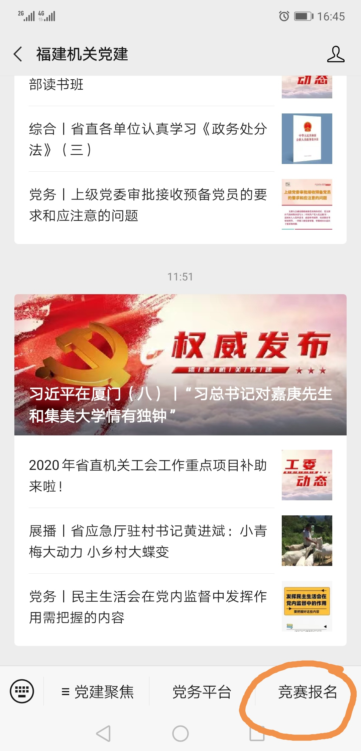
二、微信界面可以看到“竞赛报名”，点击进入报名系统页面
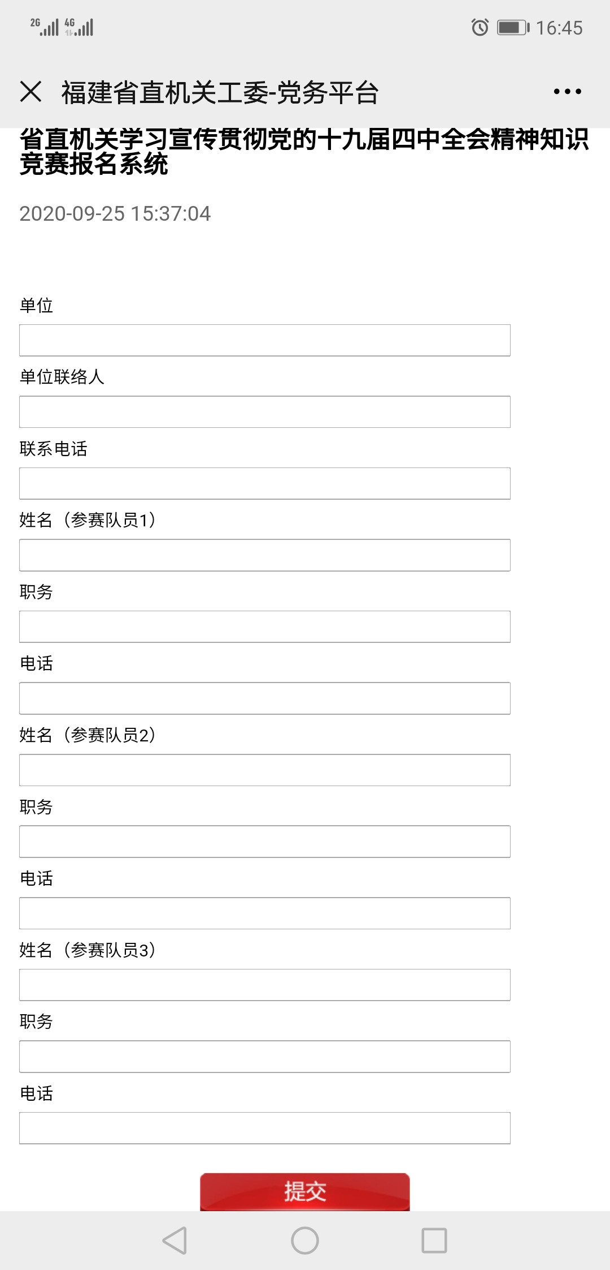

三、按选项填写报名表，完毕后点击“提交”即可。
附件2

省直机关学习宣传贯彻党的十九届四中全会精神
知识竞赛活动组委会及其办公室组成人员名单

一、竞赛组委会
对竞赛活动实施统一领导，研究决定赛事重要事项。
主 任：董建洲 省直机关工委常务副书记
副主任：林江铃 省直机关工委副书记
黄 青 省直机关工委副书记、一级巡视员
刘用通 省直机关工委副书记
温敬元 省委党校福建行政学院副校院长、
机关党委书记
张文胜 省直机关工委委员、省直党校校长
成 员：邓达生 省直机关工委宣传部部长
林旺强 省委党校福建行政学院机关党委
专职副书记
丁青春 省直机关工委宣传部二级调研员
林泰勤 省卫健委直属机关党委专职副书记
张 宇 省应急厅机关党委专职副书记
苏 哲 省直机关工委办公室副主任
陈佩亮 省直机关工委宣传部三级调研员
邓敏江 省直机关工委党校副校长
二、组委会办公室
组委会下设办公室，具体负责竞赛组织工作。
主 任：林江铃
成 员：邓达生、林旺强、丁青春、苏 哲、陈佩亮、
邓敏江、汪永苹、康毕砚
三、应急处置机构
本次知识竞赛设立应急处置机构，依托省直机关工委办公室，组织省应急厅、省公安厅、省卫健委等职能部门的机关党委共同参与，根据应急处置机构的部署和工作预案就地开展处置工作。
主 任：刘用通
中共福建省委省直机关工委办公室 2020年9月28日印发
成 员：张 宇、林泰勤、苏 哲、陈佩亮、
邓敏江、毛一根

